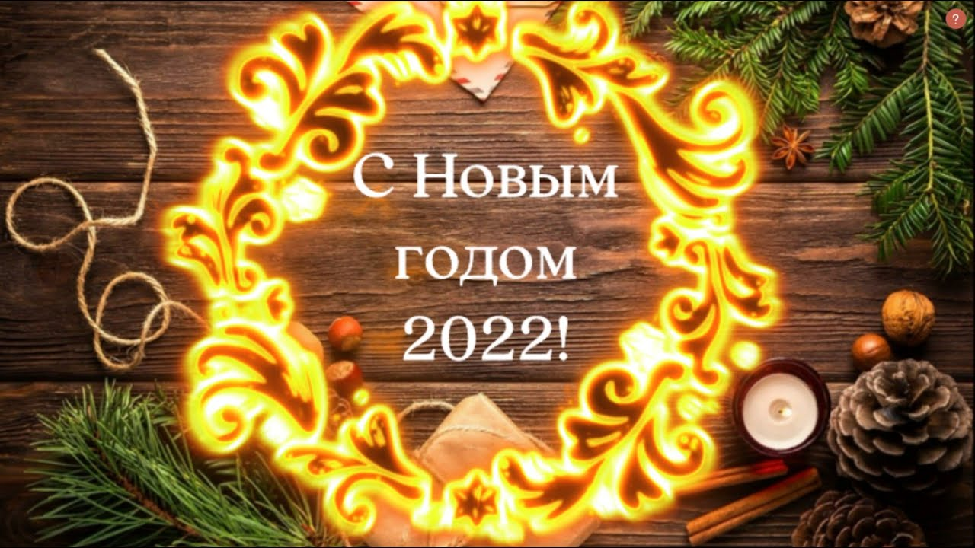

Дорогие земляки!
Примите самые искренние поздравления с Новым 2022 годом !
Новогодний праздник - это время добрых надежд и радостных ожиданий. Каждый из нас с детства помнит ощущения чуда и волшебства, семейного единения и радости, которые всегда сопровождают наступление Нового года.
Желаем Вам крепкого здоровья, благополучия, мира и согласия.
Пусть наступающий год будет для Вас удачным и плодотворным,
годом новых возможностей и достижений,
наполненным яркими событиями и добрыми делами!
Пусть вместе с Новым годом в Вашу жизнь придут только
хорошие перемены, а в дом - мир и достаток.
Пусть во всем и всегда сопутствует Вам удача и успех!
Будьте счастливы и любимы!

Глава Покоснинского МО

